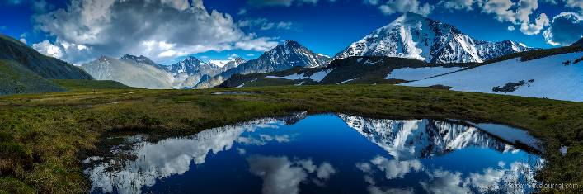
Алтайская КругоСветка
с Ириной Савченко
22 июня – 02 июля 2020 года

Алтай – большая горная страна в центре Азиатского континента. Суровые вершины, уходящие в поднебесье белыми шапками вечных льдов и снегов, девственная нетронутая тайга, быстрые кристальные реки, голубые хрустальные озера, альпийские луга, степи и полупустыни – все это уникальные и неповторимый Алтай. Это – одно из лучших мест в мире для отдыха и приключенческого туризма. Созданное чудотворной силой природы водное царство - удивительный и одновременно опасный мир, а путешествие в горах или по строптивой реке - отличный способ испытать себя. Горный Алтай с его разнообразием и обилием рек – настоящий рай для туризма.
Наш маршрут «Алтайская кругосветка», за один раз познакомит Вас с районами центрального, и восточного Алтая. Оставит максимум впечатлений и за короткий срок покажет все климатические зоны и знаковые для Алтая природные и археологические достопримечательности.
Вы своими глазами увидите легенду Алтая - «Телецкое озеро», побываете на самом большом каскаде водопадов в Азии, совершите сплав по реке Катунь, где много лет подряд проходят международные соревнования. Проедите по Чуйскому тракту, с подъемом на перевал «Чекет-Аман» и своими глазами Вы наконец-то сможете увидеть настоящие красоты Горного Алтая!

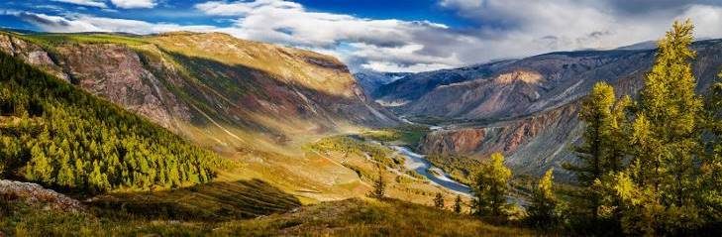

МАРШРУТ:

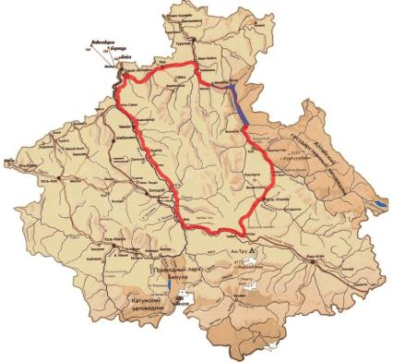

Наш эксперт в этом путешествии - Ирина Савченко
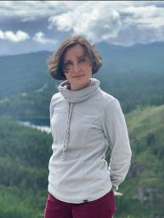
Преподаватель кафедры экономики, туризма и прикладной информатики Горно-Алтайского государственного университета, пресс-секретарь Алтайского республиканского отделения Русского географического общества. Автор монографии «Алтай и туризм», учебно-методических пособий «Экологический туризм», «Технология разработки экскурсий», а также ряда научных статей по туризму. Читает лекции по экскурсионной методике, туристским ресурсам Республики Алтай.
С 2007 года и по настоящее время работает гидом-экскурсоводом по Горному Алтаю. Знает Алтай и с земли с воздуха. Профессиональные достижения: Грамоты и благодарственные письма Министерства туризма Республики Алтай 2012, 2014, 2016, 2019 г., Благодарность мэра г. Горно-Алтайска за разработку проекта экотропы по памятнику природу г. Комсомольская. В 2016 г. стала победителем Регионального этапа Всероссийского конкурса профессионального мастерства работников сферы туризма «Лучший по профессии в индустрии туризма» в Республике Алтай в номинации «Лучший экскурсовод (гид)».

Темы лекций:
- География Алтая. Происхождение Алтайских гор. Геология и тектоника
- Флора и фауна Алтая. Редкие и эндемичных виды
- Особо охраняемые природные территории Алтая. Объекты ЮНЕСКО
- Добровольное вхождение Алтайского народа в состав Российского государства. История заселения территории Алтая
- Алтайская духовная миссия. Христианство на Алтае
- Народы Алтая. Северные и южные алтайцы. Культура, традиции, обряды.
- Шаманизм На Алтае.

ПРОГРАММА:

День 0. / 22 июня. Москва – Горно-Алтайск
Сбор группы в а/порту Домодедово в 22.30 у стойки регистрации на рейс.

День 1. / 23 июня. Горно-Алтайск – Алтай-Вилладж
Вылет из Москвы рейсом а/к Сибирь S7 215 в 00.40. Перелет 4 часа 15 минут.
Прибытие в Горно-Алтайск в 09.00 Встреча в а/порту. Получение багажа и переезд (180 км.- 3 часа) по Телецкому тракту с меняющимся ландшафтом на берег озера, до села Артыбаш. По приезду на озеро Телецкое, погрузка на катер и начало водного путешествия по озеру (20 мин).
«Если Вы были на Алтае и не были на Телецком озере – значит Вы не были на Алтае». Так гласит Алтайская мудрость. Вы своими глазами увидите жемчужину Алтая, озеро - «Алтын-Кёль» в переводе с алтайского «Золотое озеро» - второе по величине после Байкала. Размещение в заповедном отеле «Алтай Вилладж». Прибытие на базу, размещение в номерах категории «Классик». Отдых и свободное время. У вас будет возможность погулять по территории, принять пантовую ванну или посетить бассейн.
*Обед и ужин оплачиваются дополнительно самостоятельно по меню.
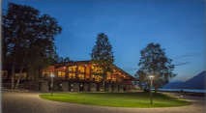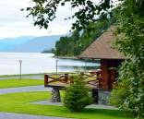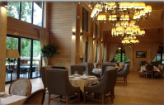

День 2. / 24 июня. Алтай Вилладж - м.Кырсай – устье р.Чульча
Завтрак в ресторане. Отправление на катерах через все озеро. По пути – посещение легендарного водопада Корбу расположенного на территории Алтайского заповедника.
Пересадка в автобус и переезд до слияния рек Чулышман и Чульча (2 часа). Встреча с командой гидов. По приезду: размещение на туркомплексе «Учар» в «спартанских» условиях (летние домики, туалет на улице) на берегу реки Чулышман в базовом лагере. Перед ужином - пешая прогулка (2 часа) в урочище Ак-Курум к «Каменным грибам».
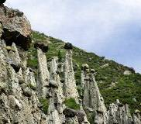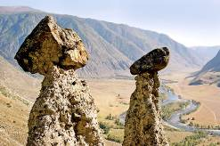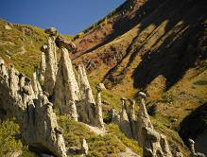
После ужина, разговор со звездами и общение с Духами Алтайскими гор, на берегу реки Чулышман.
Концерт бардовской песни у костра.
*Завтрак, обед и ужин включены в программу.

День 3. / 25 июня. Чульчинский каскад водопадов
Завтрак. Самый трудный день путешествия. Переправа на лодках через реку Чулышман.
Отправление в пеший поход по красивой тропе на весь день до водопада Учар, который является самым большим каскадом водопадов в Азии. Пешком 18 км. (туда-обратно) - 8 часов. Обед у водопада.
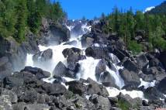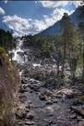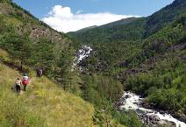
Возвращение в лагерь. Баня, на берегу реки. Отдых и обмен впечатлениями. Вкусный ужин.
*Завтрак, обед и ужин включены в программу.

День 4. / 26 июня. р. Чульча – с.Чибит (т/б «Кочевник»)
Сбор лагеря, погрузка и переезд по долине Чулышмана к самому крутому автомобильному Алтайскому перевалу – Кату-Ярык. Пока готовиться обед, мы посетим с Вами водопад Куркуре.
Далее по Улаганскому плато мимо «Пазырыкских курганов», через с.Усть-Улаган, через Улаганский перевал (2080м), мимо Мертвого озера, скал «Красные ворота» и с.Акташ, прибытие в село Чибит - на берег р. Чуя.
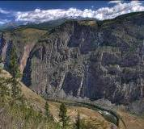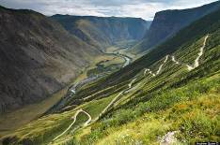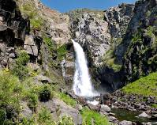
Размещение на т/б «Кочевник», в хороших номерах с удобствами.
*завтрак, обед и ужин включены в программу.
День 5. / 27 июня. т/б «Кочевник» - с.Курай – «Марс» - «Актру».
Завтрак.
Отправляемся по Чуйскому тракту к настоящим горам и Алтайским красотам.
Посещаем Гейзерное озеро, проедем через с.Курай, где увидим во всей красе весь Северо-Чуйский хребет.
Далее наш путь продолжится к Алтайскому «Марсу», где мы прогуляемся по горам и увидим невероятную палитру красок, на фоне заснеженных гор.
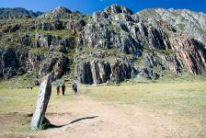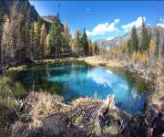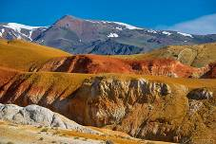
Возвращаемся до села Курай. Пересаживаемся на автомобиль повышенной проходимости Урал.
Подъём по долине реки Актру до альплагеря. По дороге вдоль реки Большой Актру, мы насладимся красивейшими видами первых снежных вершин и тайги, ароматом цветов и чистым горным воздухом.
Размещение в летних домиках (туалет на улице), на туркомплексе «Актру».
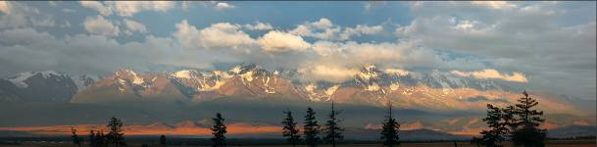
*Завтрак, обед и ужин включены в программу.

День 6. / 28 июня. Голубое озеро – с.Чибит
После завтрака - радиальный выход к высокогорному моренному «Голубому озеру», мимо ледника «Малый Актру». Снежные пики и ледники, природа высокогорья оставят у вас незабываемые впечатления (пешком - 14 км, 7 часов)
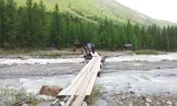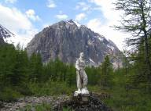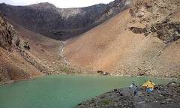
Возвращение в лагерь, сбор вещей, обед.
Погрузка в машину и переезд до т/к «Кочевник». Размещение в номерах.
Обмен героическими впечатлениями. Вкусный ужин.
*Завтрак, обед и ужин включены в программу.

День 7. / 29 июня. т/б «Кочевник» - рафтинг по Катуни
Завтрак.
Сбор лагеря и переезд по Чуйскому тракту вдоль реки Чуя, с осмотром древних наскальных рисунков (петроглифов) - Калбак-Таш. Тысячи рисунков объединены в более сотни композиций.
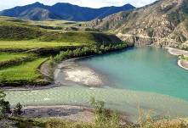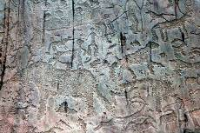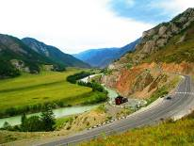
Далее переезд по Чуйском тракту через перевал «Чике-Таман» до слияния рек Урсул и Катунь, к месту начала сплава. Обед на берегу реки. Получение снаряжения. Личные вещи перекладываются в драйбэги (непромокаемые мешки), а ненужные вещи - остаются в автомобиле, который переедет на место окончания сплава. Опытные инструктора проводят инструктаж по технике безопасности во время сплава.
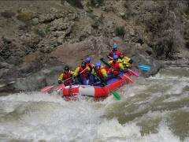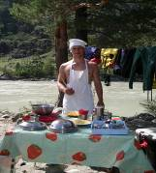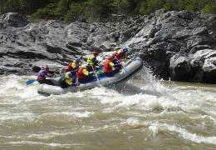
Ночевка в палатках, с ужином у костра.
*Завтрак, обед и ужин включены в программу.

День 8. / 30 июня. Рафтинг по Катуни – т/к «Тэнери».
Завтрак. Красивый день сплава с прохождением «Айлинского» порога. После которого, препятствия заканчиваются. Сплав на рафтах до села Куюс продолжится около 3 часов. Окончание сплава. Разбор снаряжения и переезд до туркомплекса «Тэнери», который располагается на берегу красавицы реки Катунь. Размещение в номерах. Ужин в ресторане.
Завтрак и обед включены.
* Ужин оплачиваются дополнительно самостоятельно по меню.

День 9. / 01 июля.
Вариант 1. Вертолетный:
Гора Белуха и озеро «Дарашкёль»
10.00 Сбор участников вертолетного путешествия.
10.30 вылет с площадки «Карасук»
10.30 – 12.30 перелет до г. Белуха, осмотр, посадка на озере «Ак-кем». Прогулка. Для желающих, купание в озере.
13.00 – 13.30 перелет до озера «Дарашкёль». Обед-Пикник.
15.00 – 17.30 возвращение до отеля.
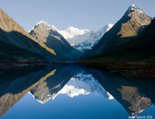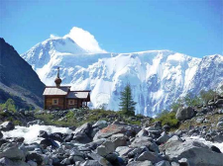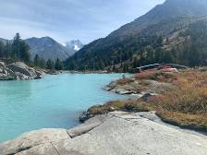

Вариант 2. Сухопутный:
После завтрака, Мы с Вами отправимся изучать ближайшие красоты. Переезд по Чуйскому тракту, на единственную на Алтае, Чемальскую ГЭС. Откуда Мы совершим путешествие по узкой тропинке, и посетим действующий женский монастырь на острове.
«Патмос» - каменный остров, который омывает река Катунь, был назван в честь Иоанна Богослова, Патмос является местом огненной и водяной силы и поэтому особенно благоприятен для духовной эволюции человека. Множество тайн хранит сам остров, храм восстановленный на острове и монашеский Скит, находящийся здесь же, близ острова, и чудотворные иконы, которые теперь привлекают огромный поток туристов из разных концов России и Зарубежья. Возвращение на Турсиб.
Прощальный ужин в ресторане.
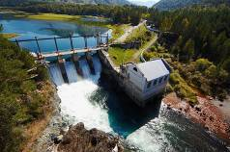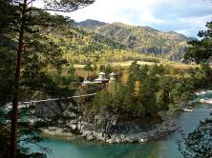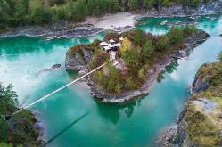
19.00 – прощальный ужин.
Завтрак включен.
* Обед и ужин оплачиваются дополнительно.

День 10. / 02 июля. т/к Тэнери – а/порт ГА – г.Москва
Ранний подъем.
В 07.30 переезд в а/порт (1 час.) Вылет в Москву. Рейсом S7 216 в 10.05 а/компании «Сибирь». Прилет в 10.45 а/порт «Домодедово». Окончание путешествия.
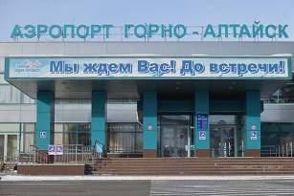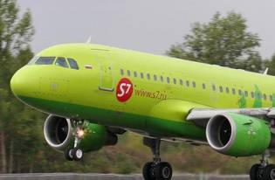

СТОИМОСТЬ ПРОГРАММЫ:
175 000 рублей, при 2-х местном проживании - вариант сухопутный (без вертолета)
240 000 рублей, при 2-х местном проживании - вариант вертолетный
Доплата за одноместное проживание – 22 500 рублей
Доплата за проживание на Алтай Вилладже, в категории Шале – 7 500 рублей

В стоимость путешествия входит:
- Транспорт: все переезды в составе группы, согласно программе тура
- Проживание по программе
- Прокат группового и личного снаряжения и посуды
- Гиды-инструкторы, повар
- Рекреационные и экологические сборы, входные билеты
- Питание на все время активного путешествия , кроме питания в кафе по дороге и в ресторанах отелей.

В стоимость НЕ входит:
- Авиа перелет Москва - Горно-Алтайск - Москва
- Страховка
- Спиртные напитки
- Вертолет
- Питание по дороге и в ресторанах отелей
- Посещение бань в отелях
- Дополнительные услуги в отелях
- Любое изменение программы, влекущее расходы
- Личные расходы
- Чаевые команде гидов

Особенности маршрута:
- Маршрут рассчитан на физически активных людей и не требует специальной подготовки. От участников требуется физическая и эмоциональная выносливость, а так же строгое соблюдение правил т/безопасности
- Данный тур для тех, кто любит активно двигаться, горы, реки и легкий экстрим. Яркое горное солнце и пронзительный дождь – Мы Вам обещаем. А так же: вечерний костер, вкусная еда, песни под гитару... И в довершение всех чудес - азарт победы от совершенного путешествия.
- Воспоминания об Алтае и хорошей компании, останутся в памяти надолго и скрасят тяготы городских будней.
- Во время путешествия будет возможность рыбачить (рыболовное снаряжение нужно взять с собой).
- У инструкторов имеется аптечка с набором медикаментов, которые могут пригодиться в походе. Специфические лекарства нужно иметь с собой.

Профессиональная команда, которая нас сопровождает на Алтае:

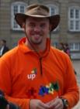
МАТВЕЕВ МАКСИМ, генеральный директор компании «ТРЭВЕЛ ТРОФИ»
Девиз по жизни - «везде побывать и всё успеть».
Без сомнения, лучший организатор впечатлений. В какую бы точку мира вам ни захотелось поехать с компанией «Тревел-Трофи», вам все дороги открыты. И будьте уверены: у вас будет не поездка – а настоящий шедевр, которому можно только позавидовать.
А если вы не хотите никуда ехать, то впечатления будут организованы незамедлительно с помощью одной лишь гитары, на которой Макс играет виртуозно. Макс уверен, что неразрешимых проблем нет, есть только задачи, и все они - решаемые, будь то баснословная скидка или вылет группы на самый лучший дайвинг в мире из перегруженного аэропорта.

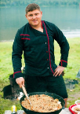
СИКОВ НИКИТА, возглавляет службу кейтеринга Алтай-Трофи и является нашим ШЭФ-ПОВАРОМ!
Субъективно - 2 метра ростом, объективно немногим меньше. Если у кого-то было грустное детство – деревянные игрушки, прибитые к полу, то уж у Никиты детство (как впрочем, отрочество и юность) проходило в окружении головоломок, велосипедов, ходуль, гигантских мячей и прочих радостей жизни.
Несколько лет назад резко сменил сферу деятельности, со строителей пошел в кулинарию и с успехом продвигается по этой стезе, день ото дня обучается мастерству и совершенствуясь в кейтеринге.

МЕДВЕДЕВ ЕВГЕНИЙ, музыкальный музыкант.
Для того, чтобы окончательно оторваться от конкурентов, мы взяли в команду инструктора с такой нескромной фамилией.
Человек с самыми красивыми ресницами в нашем штате. Оплот невозмутимости и рационализма, даже в самой нестандартной или экстремальной ситуации, даже когда байдарку закручивает в сумасшедшей бочке – Женя не теряет головы. А, уж когда он берет в руки аккордеон, да ещё в дуэте с кем-нибудь из наших гитаристов, то это просто праздник какой-то!
Особенности маршрута:
- Маршрут рассчитан на физически активных людей и не требует специальной подготовки. От участников требуется физическая и эмоциональная выносливость, а так же строгое соблюдение правил техники безопасности
- Данный тур для тех, кто любит активно двигаться, горы, реки и легкий экстрим. Яркое горное солнце и пронзительный дождь – Мы Вам обещаем. А так же: вечерний костер, вкусная еда, песни под гитару... И в довершение всех чудес - азарт победы от совершенного путешествия.
- Воспоминания об Алтае и хорошей компании, останутся в памяти надолго и скрасят тяготы городских будней.
- Во время путешествия будет возможность рыбачить (рыболовное снаряжение нужно взять с собой).
- У инструкторов имеется аптечка с набором медикаментов, которые могут пригодиться в походе. Специфические лекарства нужно иметь с собой.

Питание
Пищу на маршруте готовят профессиональные повара. Используются только свежие продукты, замороженное мясо и рыбу, консервы мы не используем совсем. Меню будет разнообразным и питательным: блины, творог, солянка, фруктовые и овощные салаты, окрошка, мясо, курица, рыба, тушеные овощи и пр. Отдельное меню для вегетарианцев также в наличии.

Рекомендуемый перелет:
22.06 Москва, DMD 00:50 - Горноалтайск RGK 09:10, 4ч. 20 мин
02.07 Горноалтайск RGK 10:15 - Москва, DMD 10:55, 4ч. 40 мин

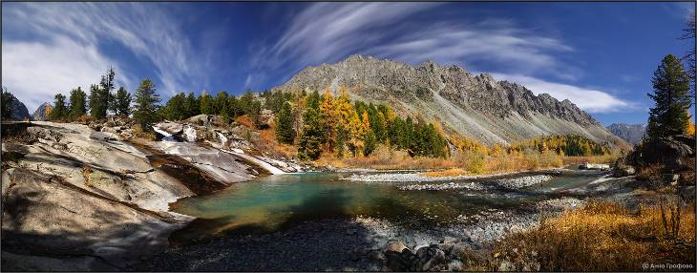

Справки и бронирование тура: +7 960 187 89 50 - Светлана Вахтель
www.galleryviptour.ru

До встречи на Алтайской Кругосветке!

